令和元年度「防災研修」参加申込書
法人名 （ ）
施設名 （ ）
施設種別（ ）
電話番号（ ）
ＦＡＸ （ ）

開催日：令和元年１０月１６日（水）
名障連非会員  の方は〇をつけてください | （ふりがな） | 職 種 | 直接支援経験年数  （開催日10/16時点）
名障連非会員  の方は〇をつけてください | 参加者氏名 | 職 種 | 直接支援経験年数  （開催日10/16時点）
 |  |  | 年 ヶ月
 |  |  | 年 ヶ月
 |  |  | 年 ヶ月

○ 申込み期限 令和元年９月２０日（金）

○ 申込み方法 本紙申込書に必要事項を記入の上、メールにてお送りください。
E-mail：meishouren@mail.yotsuba-kai.org
※名養協施設はファックスにてお申し込みください。（０５２－５２９－５４０１）
○ 申込み先 名障連研修事務局
〒451-0083 名古屋市西区新福寺町二丁目6番地の2
社会福祉法人よつ葉の家内
担当 服部・村瀬
電話052-529-5400 ファックス052-529-5401

○ 後日、申込者全員に、参加決定者についてお知らせします。

研修会場案内図

「名古屋市北生涯学習センター（４階 第4・5集会室）」
- 研修会場へは、公共交通機関をご利用ください。

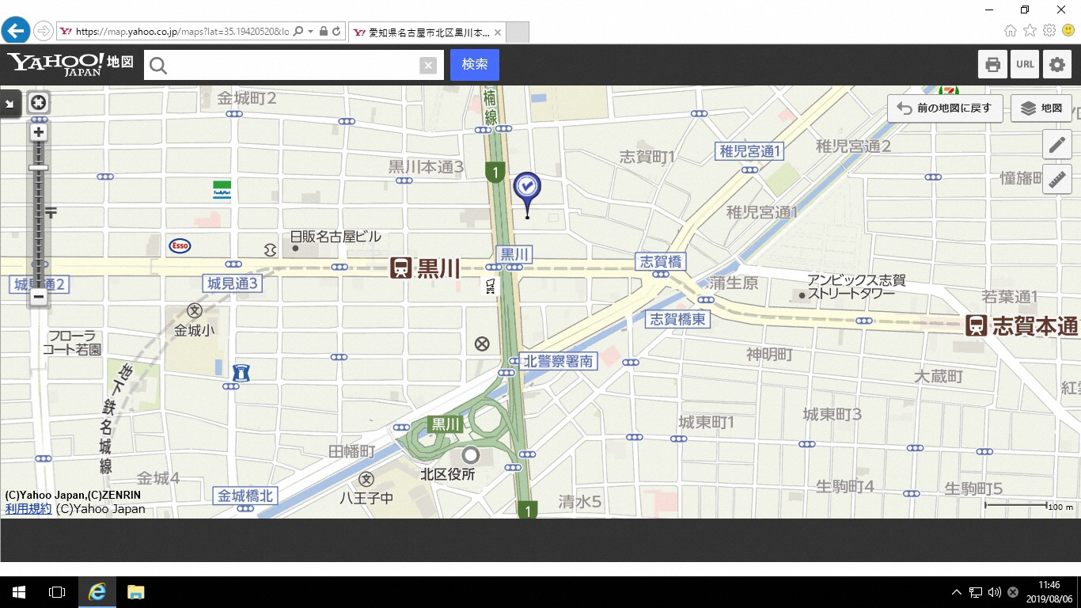
北生涯学習センター
北区黒川本通2-16-3
◆地下鉄「黒川」下車4番出口より黒川交差点
北へ約50m（東側）

